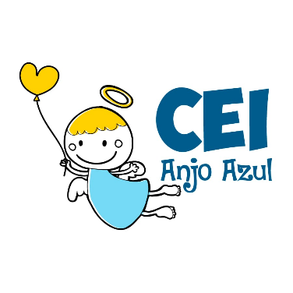

CENTRO DE EDUCAÇÃO INFANTIL ANJO AZUL
Rua 31 de Março/nº 1508
Lacerdópolis – SC
CEP: 89660 000
Fone: (49) 3552 0279
Coordenadora: Marizane Dall’Orsoletta
E mail: ceianjoazullacerdopolis@gmail.com
Blog: www.ceianjoazul.blogspot.com

ARTES – PROFESSORA ANA CAROLINE
SEMANA: 22/06 Á 26/06
( 4 HORAS SEMANAIS- PLATAFORMA/WHATSAPP)
PRÉ lI
SUGESTÃO DE ATIVIDADE
OLÁ QUERIDAS CRIANÇAS!
COMO ESTAMOS NO MÊS DE FESTA JUNINA HOJE VAMOS FAZER UM BONEQUINHO CAIPIRA.
FEITO DE ROLO DE PAPEL HIGIÊNICO.
VAI PRECISAR DE:
1 ROLO DE PAPEL HIGIÊNICO
PAPEL
PALHA DE MILHO SECA OU BARBANTES DE LÂ
CANETINHA
TINTA GUACHE
PASSO A PASSO PARA FAZER O CHAPÉU DE PAPEL
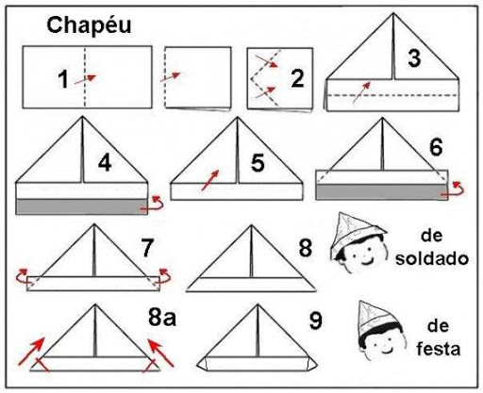
PARA FAZER OS CABELOS PODEM USAR PALHA DE MILHO SECA DESFIADA OU BARBANTE DE LÂ OU PAPEL CORTADO EM TIRINHAS.
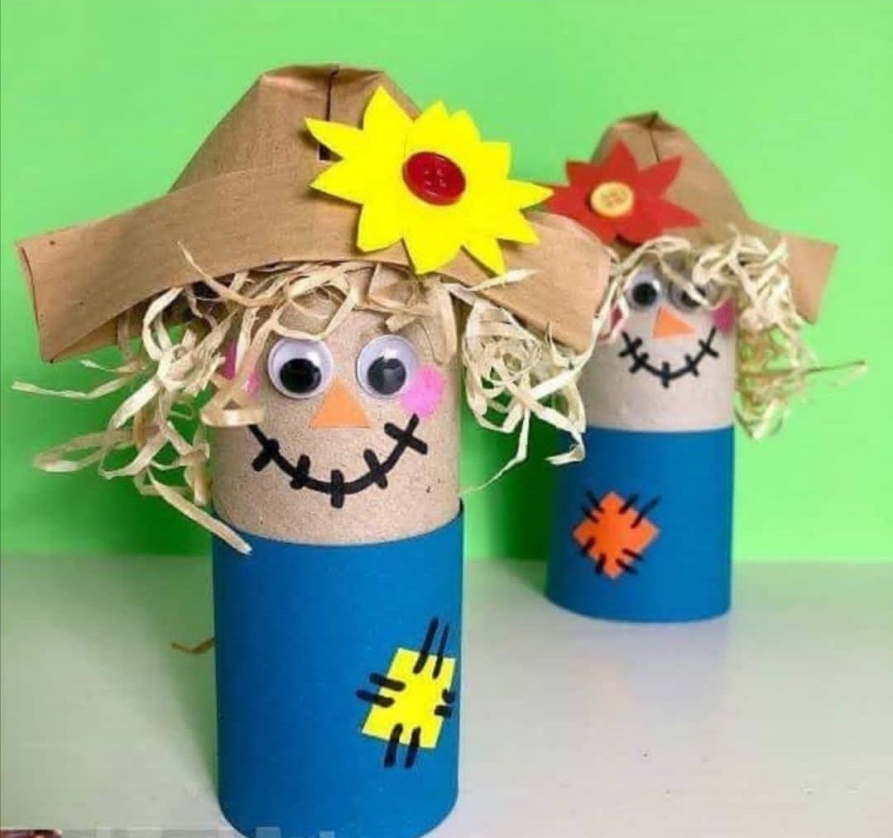

MUITOS ABRAÇOS VIRTUAIS E ÓTIMA SEMANA À TODOS!!

